Міністерство освіти і науки України

Національний технічний університет України «Київський політехнічний інститут імені Ігоря Сікорського"

Факультет інформатики та обчислювальної техніки

Кафедра автоматизованих систем обробки інформації

і управління

Звіт

з лабораторної роботи № 6 з дисципліни

«Основи програмування»

«Організація підпрограм»

Варіант__**5**___

Виконав студент _**ІП-01**_**Возовиков Данило Юрійович**________

(шифр, прізвище, ім'я, по батькові)

Перевірив _____**__**_**__**_**__**_**__**_**__**_**__**_**__**_**__**_**__**_**__**_**__**_**_____**

( прізвище, ім'я, по батькові)

Київ 2020

**Лабораторноа робота №6**

# Організація підпрограм

Мета – набути навичок складання і використання підпрограм користувача

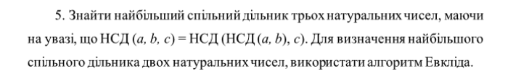

**Блок схема:**

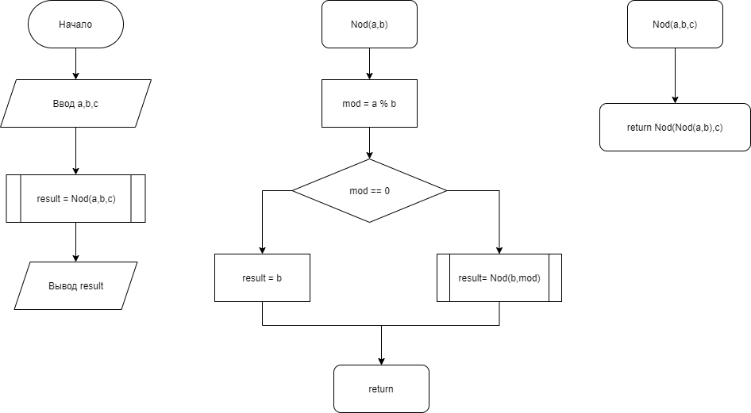

**С#**

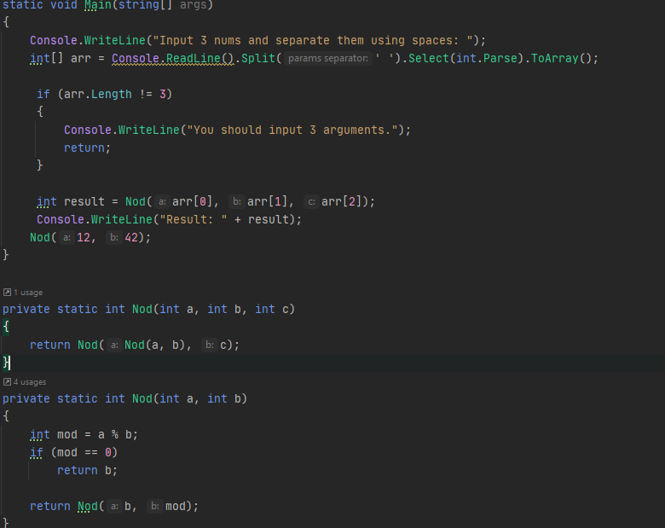

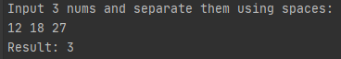

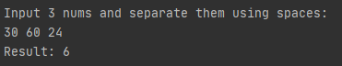

**Python**

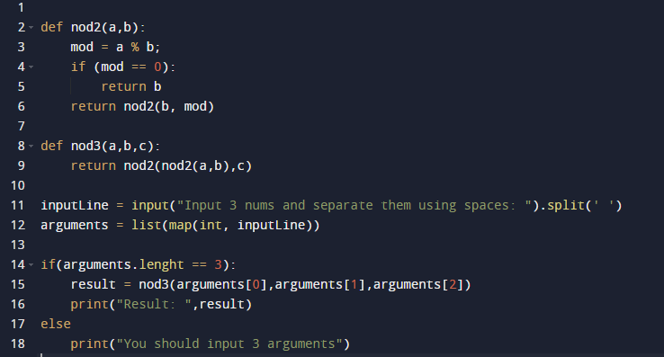





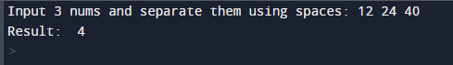

Висновок: я набув навичок складання і використання підпрограм користувача.